КОМИТЕТ  РЕСПУБЛИКИ ТАТАРСТАН  ПО ОХРАНЕ ОБЪЕКТОВ КУЛЬТУРНОГО НАСЛЕДИЯ |  | ТАТАРСТАН РЕСПУБЛИКАСЫНЫӉ МӘДӘНИ МИРАС ОБЪЕКТЛАРЫН САКЛАУ КОМИТЕТЫ

ПРИКАЗ БОЕРЫК
№
г. Казань

Об утверждении границ территории объекта культурного наследия регионального значения «Дом жилой», конец XIX в., расположенного по адресу: Республика Татарстан, Елабужский муниципальный район, г. Елабуга, ул. 10 лет Татарстана, д. 12

В соответствии с Федеральным законом от 25 июня 2002 года № 73-ФЗ
«Об объектах культурного наследия (памятниках истории и культуры) народов Российской Федерации», Законом Республики Татарстан от 1 апреля 2005 года № 60-ЗРТ «Об объектах культурного наследия в Республике Татарстан», в целях сохранения и государственной охраны объектов культурного наследия регионального значения и их территорий, как объектов градостроительной деятельности особого регулирования, п р и к а з ы в а ю:
- Утвердить границы территории объекта культурного наследия регионального значения «Дом жилой», конец XIX в., расположенного по адресу: Республика Татарстан, Елабужский муниципальный район, г. Елабуга, ул. 10 лет Татарстана, д. 12, согласно приложению к настоящему приказу.
2. Отделу учета объектов культурного наследия и градостроительной деятельности обеспечить внесение сведений о границах территории объекта культурного наследия регионального значения «Дом жилой», конец XIX в., расположенного по адресу: Республика Татарстан, Елабужский муниципальный район, г. Елабуга, ул. 10 лет Татарстана, д. 12, в единый государственный реестр объектов культурного наследия (памятников истории и культуры) народов Российской Федерации и в Единый государственный реестр недвижимости.
3. Контроль за исполнением настоящего приказа оставляю за собой.

Председатель И.Н. Гущин

Приложение к приказу
Комитета Республики Татарстан по охране объектов культурного наследия
от ___________ 2023 № ______

Границы территории
объекта культурного наследия регионального значения «Дом жилой», конец XIX в., расположенного по адресу: Республика Татарстан, Елабужский муниципальный район, г. Елабуга, ул. 10 лет Татарстана, д. 12

Карта (схема)
границ территории объекта культурного наследия регионального значения
«Дом жилой», конец XIX в., расположенного по адресу: Республика Татарстан, Елабужский муниципальный район, г. Елабуга, ул. 10 лет Татарстана, д. 12
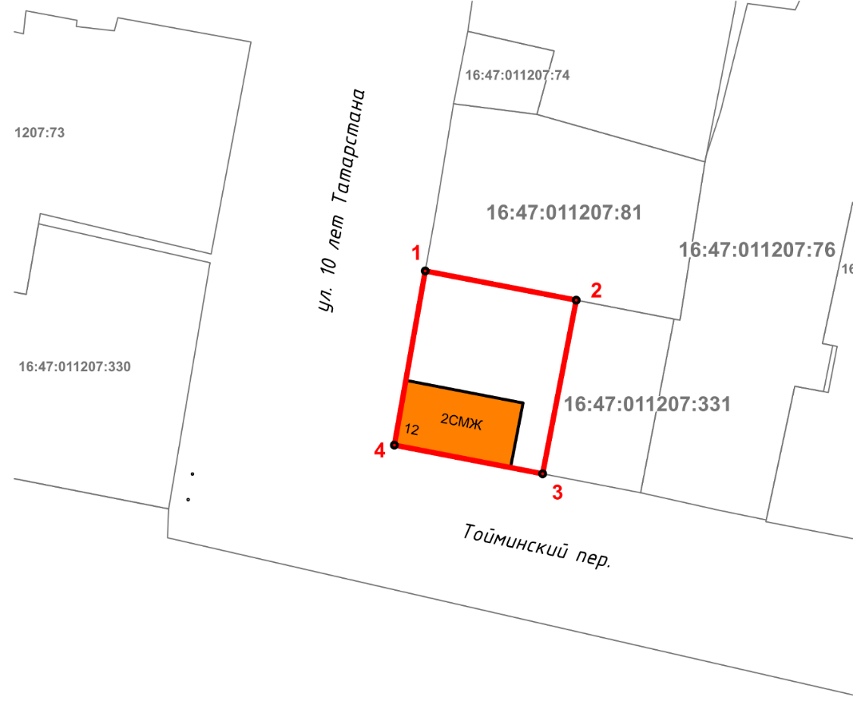
Масштаб 1:500

Используемые условные знаки и обозначения:
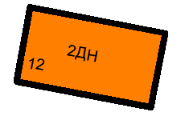 | – объект культурного наследия «Дом жилой», конец XIX в.
 | – граница территории объекта культурного наследия
1 – 4 | − номер характерной точки границы территории объекта культурного наследия
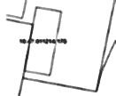 | – границы земельных участков
16:47:011207:331 | – кадастровый номер земельного участка

Картографическое описание
границ территории объекта культурного наследия регионального значения «Дом жилой», конец XIX в., расположенного по адресу: Республика Татарстан, Елабужский муниципальный район, г. Елабуга, ул. 10 лет Татарстана, д. 12

Границы территории объекта культурного наследия регионального значения «Дом жилой», конец XIX в., расположенного по адресу: Республика Татарстан, Елабужский муниципальный район, г. Елабуга, ул. 10 лет Татарстана, д. 12, проходят:

Прохождение границ |  | Описание прохождения границ
от точки | до точки
1 | 2 | от точки 1 в юго-восточном направлении на расстояние 15,06 метра до точки 2, расположенной на границе земельных участков с кадастровыми номерами 16:47:011207:331 и 16:47:011207:81
2 | 3 | от точки 2 в юго-западном направлении на расстояние 17,94 метра до точки 3, расположенной на красной линии пер. Тойминский
3 | 4 | от точки 3 в северо-западном направлении на расстояние 15,31 метра до точки 4 по красной линии пер. Тойминский
4 | 1 | от точки 4 в северо-восточном направлении на расстояние 17,95 метра до точки 1 по красной линии ул. 10 лет Татарстана

Таблица характерных (поворотных) точек
границ территории объекта культурного наследия регионального значения «Дом жилой», конец XIX в., расположенного по адресу: Республика Татарстан, Елабужский муниципальный район, г. Елабуга, ул. 10 лет Татарстана, д. 12

№ | Координаты характерных (поворотных) точек  в местной системе координат (МСК-16)
 | X | Y
1 | 472116.09 | 2302101.80
2 | 472113.13 | 2302117.11
3 | 472095.51 | 2302113.70
4 | 472098.42 | 2302098.67
1 | 472116.09 | 2302101.80

